
Cap. 9: VERANEO EN LA PLAYA
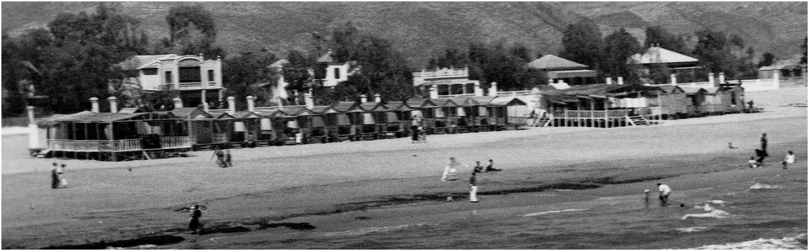
Playa de Gandía 1946
A últimos de junio, con la llegada de los primeros calores, finalizaba el curso y comenzaban las ansiadas vacaciones de verano. Los días en la playa eran larguísimos y transcurrían pautados por el rito del baño, la siesta, la llegada del xambitero, las partidas de cartas y el baile al anochecer.
En la orilla del mar, armados de cubo y pala, construíamos castillos y cogíamos cangrejos y pechinas porque, en aquel tiempo, apenas acariciabas la arena con la punta de los dedos aparecían en gran cantidad, y a mediodía solíamos comerlos con un guiso de tomate y cebollita.
Como entonces no existían cremas protectoras nos untaban con aceite de Otos, pero acabábamos siempre rojos como tomates, la piel se nos caía a tiras. Para aliviarnos nos ponían Bálsamo Bebé de la casa Bayer.
La moral obsesionaba a curas y políticos y, al comienzo del verano, en las paradas de La Marina y en varios lugares de la ciudad aparecía el Bando de Playas que estuvo vigente hasta los años 60, y decía cosas tan curiosas como estas:
“La nueva temporada de baño y la defensa de los principios de la moral cristiana, obliga a unas normas que regulen el desenvolvimiento en playas… Nuestro propio decoro exige, en defensa de la honestidad y las buenas costumbres, la adopción de las medidas que siguen.... Se prohíbe la utilización de prendas de baño indecorosas, tales como las llamadas dos piezas y slips. Deben estar adecuadamente cubiertas las mujeres, al menos con pantalón sport o media falda, fuera del agua. Los hombres utilizarán pantalón de deporte… No estará permitido que los bañistas se desnuden en la playa fuera de las casetas cerradas. Para los baños de sol se acotarán espacios con la debida separación de sexos…”
Después de comer, durante las tardes de calor y moscas, nos obligaban a siestas interminables arrullados por el cri-cri de los grillos y croar de las ranas. La voz del xambitero, a las cinco en punto de la tarde, anunciando su mercancía, ponía fin a la siesta. El carrito del helado llevaba dos grandes heladoras, una para el agua de limón o la horchata, y otra para el mantecado, ambas coronadas por relucientes tapaderas metálicas. Entre los cuatro palos que sostenían el tejadillo festoneado con cristales de colores y el nombre de La Ibense, se alineaban tres o cuatro vasos y un pequeño depósito de agua para enjuagarlos. Luego, el xambitero los secaba con un mugriento torcamans que llevaba colgado al hombro. Mi amiga Pura Gregori me cuenta que ella y sus cuatro hermanos tomaban siempre el xambit más finito y los hijos únicos se comían el más grueso. Por su parte, el ilustre abogado Pau Pérez Rico Lord Protector del Corte Inglés, me indica que la palabra xambit viene del inglés sándwich.
A media tarde, los mayores jugaban a cartas y para combatir el calor preparaban café helado con una heladora Selma de manivela. Otros se refrescaban con las limonadas Las Dos Palmas de Roig García y compañía, o con unos deliciosos refrescos en polvo llamados Agrisana, fabricados por don Francisco Ferrairó con la ayuda de su incondicional César García, célebre radio aficionado local junto al pionero de las ondas hertzianas Enrique Maylin.
Las familias que no disponían de chalet alquilaban una barraca de madera de las que el señor Melo instalaba todos los veranos en mitad de la arena. Allí se llevaban comida y botijo, y pasaban el día hartándose de mar, de arena y de calor. Sin saberlo, estaban inventando el camping. Entre aquellas casetas de madera se montaban los merenderos: Toni, Fany, Ripoll, el Prunero… donde se servían paellas, pescado frito, pulpo seco, cerveza y vino con gaseosa. También alquilaban trajes de baño; porque entonces el Meyba, que acababa de nacer, era un artículo de lujo.
Al anochecer, los pequeños veíamos con envidia a los veinteañeros bailar haciendo caritas alrededor de una gramola de manivela con discos La Voz de su Amo que alquilaban en casa Emilio Boix. Poco a poco, la noche sensual, tropical, se hacía cómplice con las voces de Los Panchos, y las parejas se ponían cachondas a ritmo de bolero.
Los domingos, desde primeras horas, llegaban hasta la orilla del mar caravanas de carros procedentes de los pueblos vecinos y, mientras los caballos dejaban sus boñigas en la arena, hombres, mujeres y niños se bañaban en calzoncillos y sayas. Luego, a la sombra del carro, comían lomo con tomate y dejaban al marcharse una estela verdirroja de cortezas de sandía.

borja@jmborja.com

